新 书 推 荐

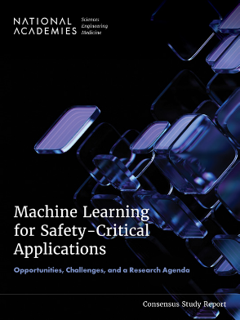
中文书名：《面向安全关键型应用的机器学习：机遇、挑战与研究议程》
英文书名：Machine Learning for Safety-Critical Applications: Opportunities, Challenges, and a Research Agenda
作 者：National Academies of Sciences, Engineering, and Medicine
出 版 社：National Academies Press
代理公司：ANA/Jessica
页 数：190页
出版时间：2025年11月
代理地区：中国大陆、台湾
审读资料：电子稿
类 型：科普

内容简介：

近来，人工智能（AI）尤其是机器学习（ML）领域的发展不断加速，这使得预测、决策、感知、语言处理、互动以及与人类协作等新能力得以实现。这些能力正在改变社会的许多领域，包括医疗保健、能源、交通、制造业、教育等等。然而，尽管机器学习如今在突破性的工程努力中被用于增强和扩展系统能力以及与人类和物理世界的交互，但其影响——无论是积极的还是消极的——都非常重要且尚未被充分理解。对于安全关键型系统而言，这一点尤其令人担忧——在这些系统中，故障或失灵可能会导致死亡、严重伤害、重大财产损失或环境破坏。

《面向安全关键型应用的机器学习》探讨了将机器学习融入容错空间极小的系统中的可能性与挑战。本书界定了安全关键系统中可信度的核心原则，描述了当前机器学习系统和非机器学习系统中数据的使用情况，然后探讨了如何评估机器学习的可信度。并且，本书考虑了机器学习的可能作用与贡献，以及成功评估性能和突出安全问题所需的新测量工具和指标。本书确定了将加深对构建依赖机器学习的安全系统所面临的挑战的理解，并促进改进依赖机器学习的系统的安全性的研究。

作者简介：

美国国家科学院，工程和医学院（National Academies of Sciences, Engineering, and Medicine）是一个负责出版美国国家科学院、美国国家工程学院、美国国家医学院和美国国家研究委员会相关研究成果的机构。它的目标是在维持收支平衡的同时尽可能广泛地传播这些研究机构的研究成果。

感谢您的阅读！
请将反馈信息发至：版权负责人
Email：Rights@nurnberg.com.cn
安德鲁·纳伯格联合国际有限公司北京代表处
北京市海淀区中关村大街甲59号中国人民大学文化大厦1705室, 邮编：100872
电话：010-82504106, 传真：010-82504200
公司网址：http://www.nurnberg.com.cn
书目下载：http://www.nurnberg.com.cn/booklist_zh/list.aspx
书讯浏览：http://www.nurnberg.com.cn/book/book.aspx
视频推荐：http://www.nurnberg.com.cn/video/video.aspx
豆瓣小站：http://site.douban.com/110577/
新浪微博：安德鲁纳伯格公司的微博_微博 (weibo.com)
微信订阅号：ANABJ2002


